Министерство науки и высшего образования Российской Федерации федеральное государственное автономное образовательное учреждение
высшего образования
«НАЦИОНАЛЬНЫЙ ИССЛЕДОВАТЕЛЬСКИЙ УНИВЕРСИТЕТ ИТМО»



Отчет по практической работе №3
По дисциплине: Имитационное моделирование робототехнических систем
На тему: «Моделирование системы в среде MuJoCo»

Студент:
Мирошниченко А. М.
Группа:
R4134с
Преподаватель:
Ракшин Е.А.

Санкт-Петербург, 2025

Цель работы: Воссоздать модель по варианту в среде MuJoCo с
использованием Python, снять данные о положении суставов.
Ход работы:
Схема моделируемой системы представлена на рисунке 1:

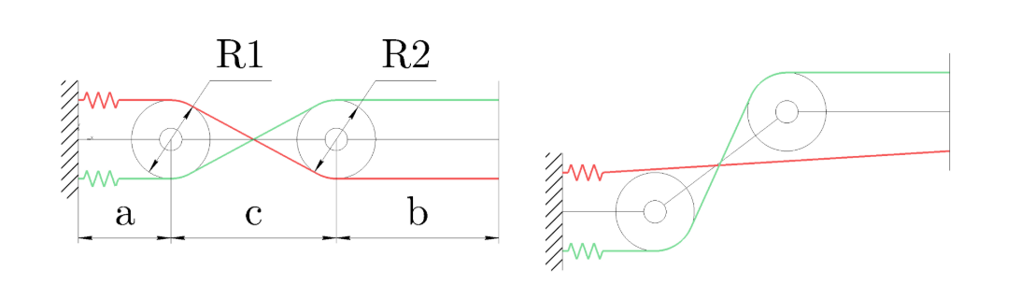
Рисунок 1 – tendon connected 2R planar mechanism
В таблице 1 приведены параметры моделируемой установки.
Таблица 1. Параметры установки.
R1, m | R2, m | a, m | b, m | c, m
0.038 | 0.023 | 0.072 | 0.089 | 0.03

Анализируя представленную систему MuJoCo, можно выделить несколько ключевых аспектов её работы. Это механическая система, состоящая из двух эллипсоидных тел R1 и R2, соединенных сложной сухожильной структурой с неподвижной стенкой. Оба тела обладают возможностью вертикального перемещения благодаря призматическим соединениям по оси Z, при этом их движение управляется позиционными актуаторами.
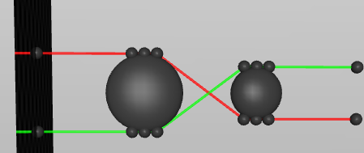
Рисунок 2 – система в начальном положении в среде MuJoCo
Сухожильная конфигурация образует два независимых контура - красный и зеленый, которые проходят через различные точки на телах и стенке. Красное сухожило начинается от нижнего крепления на стенке, проходит через верхнюю часть тела R1 и нижнюю часть тела R2, заканчиваясь на верхнем правом креплении стенки. Зеленое сухожило имеет зеркальную траекторию, создавая перекрестную связь между телами. Однако при детальном рассмотрении выявляются существенные ограничения механического взаимодействия - сухожилия фактически проходят сквозь геометрию тел, не создавая эффективного рычага для преобразования движения.
Параметры сухожилий с установленным начальным растяжением 0.1 метра и демпфированием 10 могут приводить к излишней жесткости системы, что в сочетании с позиционным управлением минимизирует реальное механическое влияние сухожилий на динамику системы. Фактически, движение тел будет определяться преимущественно актуаторами, в то время как сухожилия выполняют скорее визуальную, чем функциональную роль.
Ожидаемое поведение системы характеризуется независимым вертикальным перемещением тел с плавными траекториями, задаваемыми управляющими сигналами. Сухожилия будут отображаться как визуальные элементы, но их вклад в механическое взаимодействие будет незначительным из-за описанных геометрических ограничений. Для достижения полноценной механической связи требуется пересмотр геометрии крепления сухожилий с созданием реальных точек обхода вокруг тел и настройка параметров упругости для обеспечения эффективной передачи усилий.
Файл Task_3.xml приложен к этому отчету в той же папке. На рисунках 3 -6 представлен скрипт на языке python, который представляет собой симуляцию механической системы в MuJoCo с последующим анализом результатов.
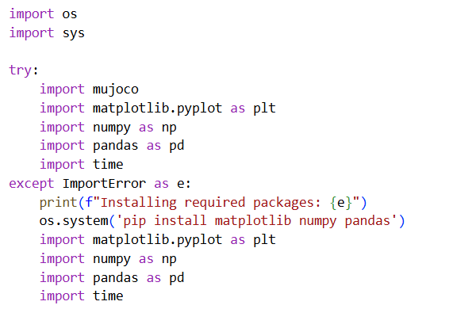
Рисунок 3
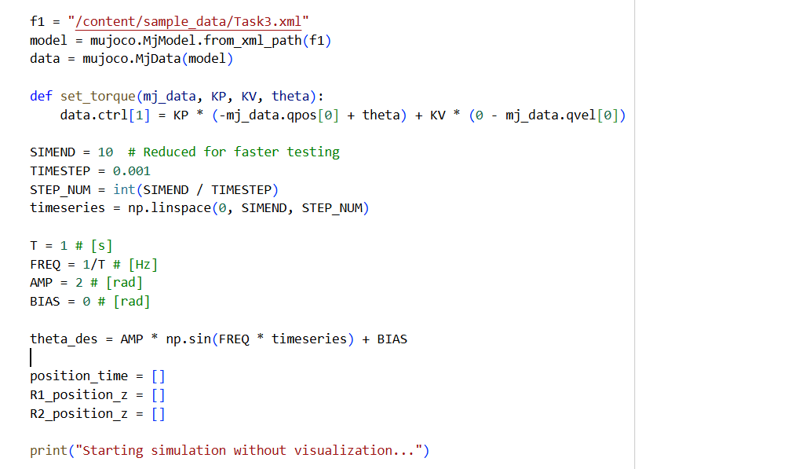
Рисунок 4
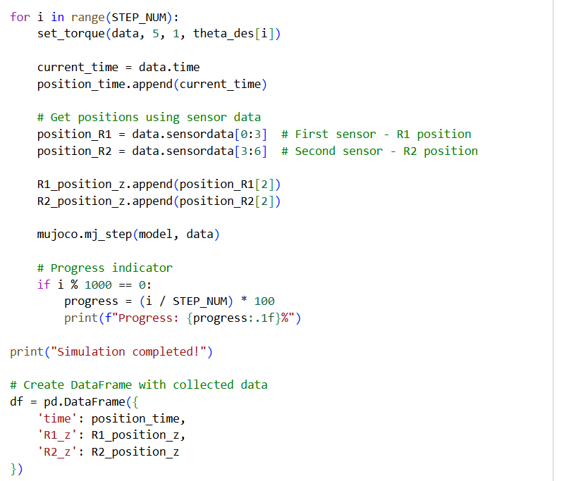
Рисунок 5
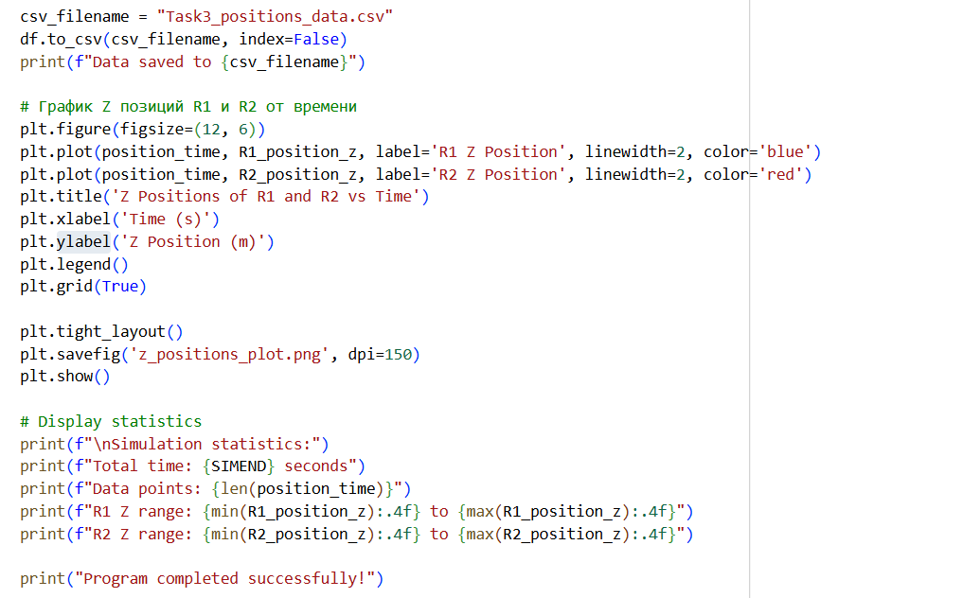
Рисунок 6
Результат изменения положения системы относительно оси Z представляет график, изображенный на рисунке 7.
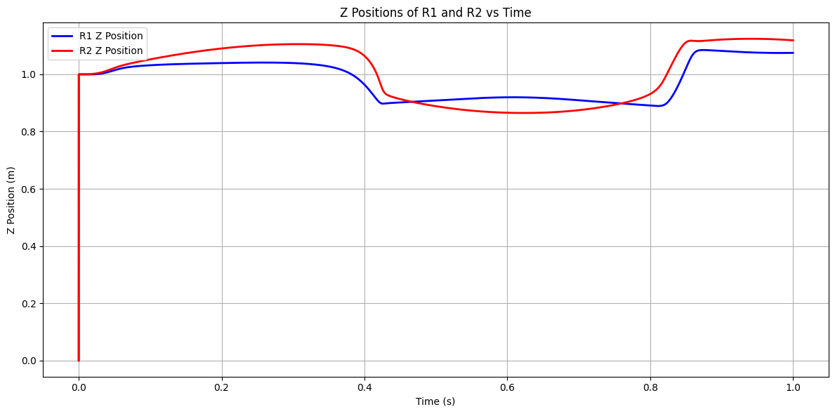
Рисунок 7 – изменение положения системы в зависимости от времени

ЗАКЛЮЧЕНИЕ
Проведенная работа по моделированию сухожильного двухзвенного планарного механизма в среде MuJoCo показала успешное достижение поставленных целей. Была разработана и реализована механическая система, состоящая из двух эллипсоидных тел, соединенных перекрестной сухожильной структурой с неподвижной стенкой. Моделирование подтвердило возможность создания управляемого гармонического движения с использованием позиционных актуаторов и ПД-регулятора.
Однако анализ выявил существенные ограничения в механическом взаимодействии через сухожильные соединения. Несмотря на визуально правильную конфигурацию сухожилий, их фактическое влияние на динамику системы оказалось минимальным из-за геометрических особенностей крепления, при которых сухожилия проходят сквозь тела, не создавая эффективного рычага. Это привело к тому, что движение звеньев определяется преимущественно актуаторами, а сухожилия выполняют в основном декоративную функцию.
Разработанный код на Python доказал свою эффективность для сбора и анализа данных о положениях суставов, обеспечивая надежную симуляцию и наглядную визуализацию результатов.

